项目
2026年3月18日
23:07

1.MySQL（基于磁盘）和Redis的区别（关系型数据库、非关系型数据库）：
MySQL：数据结构相对固定、业务要求对数据安全性、一致性要求高
Redis：数据结构不固定、对安全性、一致性要求不高、对性能有要求
（基本都是结合使用，用Redis当缓存来减少数据库的压力和提高性能）

2.Redis是单线程为什么速度那么快：基于内存（核心原因），IO多路复用、良好的编码（c语言写的）

3.Redis的基本数据结构：String（底层用数组存储，存储ASCII码）、Hash（value是键值形式）、List（双向链表）、Set（hash表）、SortedSet（跳表+hash表）

4.序列化和反序列化：首先是使用RedisTemplate进行序列化和反序列化，但是在反序列化回来的过程中，会在对象中多存储一段类的信息（对我们而言是无用的）所以造成了内存的浪费。优化：使用StringRedisTemplate来进行序列化和反序列化（但是要自己手动的去进行序列化和反序列化）

黑马点评功能
2026年3月22日
11:38

1.项目结构：因为使用了Mybatis-plus所以简单的sql语句直接调用即可，对于复杂的sql语句则在mapper当中进行实现

短信登陆
2026年3月22日
11:38
1.基于session实现短信登录
发送验证码：提交手机号，生成验证码，将验证码保存到session中，发送验证码
登录和注册：校验验证码和手机号，如果用户存在则保存到session中否则去注册
登录校验：从session中获取用户，判断用户是否存在，没有拦截，有的话将用户放入ThreadLocal中（可以保证线程安全，防止多线程并发修改问题）放行

ThreadLocal：为每个线程创建独立的变量副本，实现线程隔离，无需加锁即可保证线程安全；

由于可能有多个controller都需要登录那么为了方便我们可以把登录功能写在拦截器（实现HandlerInterceptor接口、写配置类）里，由拦截器拿到session里的信息保存在ThreadLocal，可以保证线程安全

重点：（不支持分布式共享、过期时间不灵活、占用内存）
session共享问题（多台tomcat不共享session）：使用Redis来替代session，让tomcat去访问Redis。让信息保存在Redis中，考虑Redis中key和value的结构选择：让手机号作为key（不能和session一样直接用sessionID，安全性低、管理混乱、适配性差），由于存储信息简单value选字符串（保存验证码信息）。注意：Redis存储信息要设置有效期防止内存沾满

保存用户信息（由于要返回给前端而且隐私性考虑使用token）：key+value，key采用token（随机token），value采用hash结构来存储（减少内存占用），为了保证前端能拿到token，保存时我们还要将token返回给客户端来校验登录

2.商户查询缓存：
1.Redis缓存更新策略（解决缓存一致性问题）：主动更新+超时剔除兜底
主动更新策略：由缓存的调用者在更新数据库的同时更新缓存（这里我们并不更新缓存直接删除缓存），先操作数据库后操作缓存（缓存和数据库出现不一致的概率极低，万一发生了有超时时间剔除兜底），
2.缓存穿透（缓存null值、布隆过滤器）、缓存雪崩（key增加随机TTL、建立Redis集群）、缓存击穿问题（互斥锁、逻辑过期）

3.优惠券秒杀下单：
使用JMeter去模拟高并发的场景
超卖问题（并发安全问题）：在高并发的情况下，对于扣减库存的业务，存在线程交叉执行的情况，这样就可能会出现超卖问题。解决方案： 1.悲观锁 2.乐观锁CAS：版本号法（多维护一个version字段，将它作为共享变量）。CAS法：直接用库存来当共享变量，会判断数据库里的值和旧值是否相同。注意：当库存>0的时候我们其实可以允许线程并发执行，让它们去扣减库存，虽然发生了线程安全问题但是对业务没有要求（不优化的话扣减库存的失败率太高了）

一人一单：这里我们直接判断，当用户id和优惠券id相等的时候就不让再下单了，使用where语句（Mybatis-puls里的eq），但是这里和超卖问题一样会出现线程并发执行，加悲观锁来解决（这里不能使用乐观锁，因为并不是判断是否修改，这里是判断是否存在，除非多维护一个字段）。优化：这里加锁不要加在方法上，这样相当于给所有的下单操作加锁，很影响性能，所有这里我们只要给用户id加锁，让用户之间互斥就行，但是这里还会出现事务没提交所就已经被释放了的问题，解决方案：把锁加在方法外面，只锁对象，但是锁的范围为方法，方法结束才释放锁

加锁（悲观锁）在单机的情况下使用，在集群模式下不行，因为在不同的tomcat下锁监视器是不同的，当相同id在不同tomcat下访问的时候，由于锁监视器不同都能获取锁，为了解决该问题就要使用到分布式锁
分布式锁（在分布式系统或集群模式下多进程可见并且互斥的锁）：

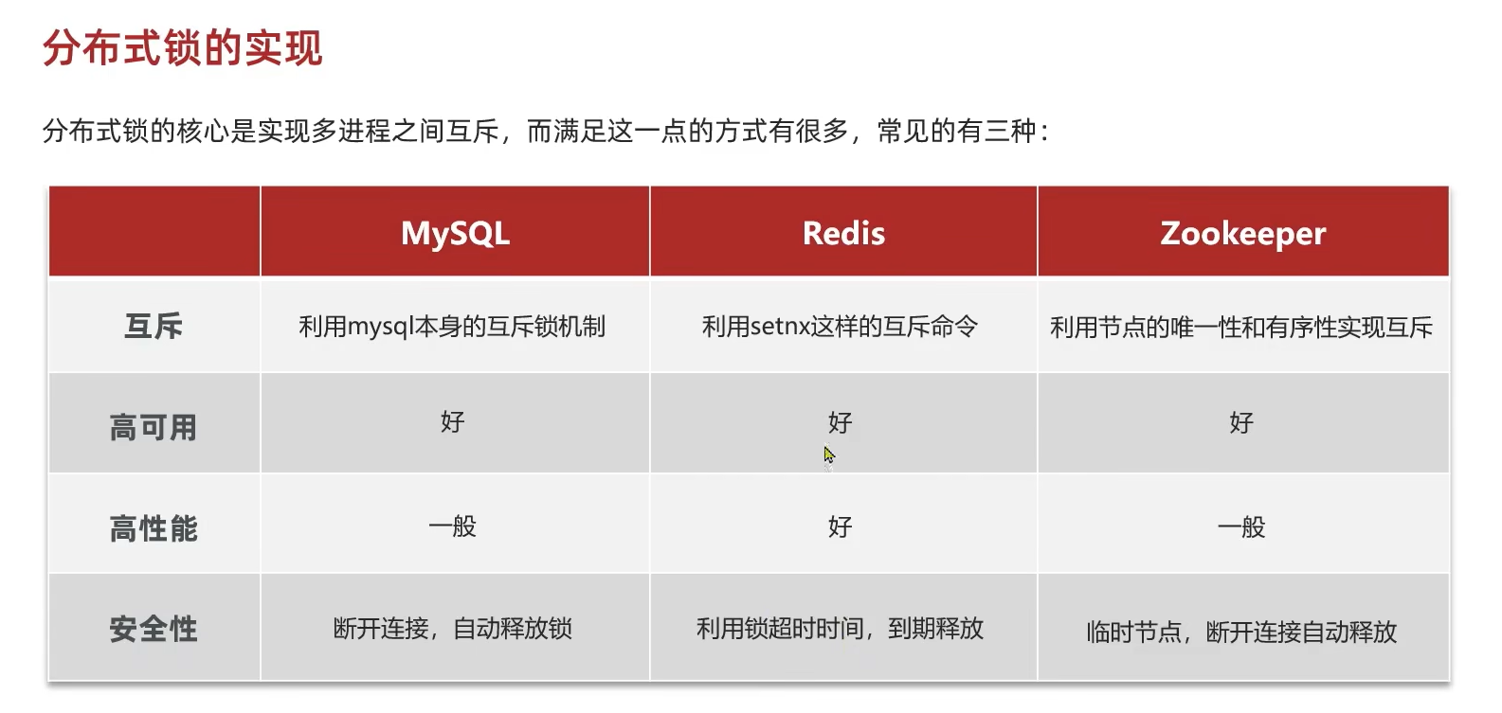

我们使用Redis实现分布式锁：利用setnx（不可重入的、不可重试） + 过期时间来释放锁，在锁获取失败时采用非阻塞的方式（还有阻塞的方式）
锁会超时释放
Redis分布式锁的问题：当一个线程业务阻塞的时候，时间太久导致锁自动释放，此时另一个线程获取了该锁，当阻塞业务恢复正常并且完成时会执行释放锁操作，这就相当于直接把另一个线程的锁释放了，导致出现并发安全问题
解决方案：释放锁的时候要获取锁标识（在获取锁的时候给线程加上UUID）并判断是否为自己的锁

由于判断锁标识和释放锁这两个操作不是原子性的，如果中间出现阻塞导致锁超时释放，又会出现线程安全问题
解决方案：使用lua脚本来保证功能的原子性（当让这里还可以使用事务+乐观锁的机制来解决但是这样相比于lua脚本复杂很多）
lua脚本：在脚本中编写多条Redis命令，确保这些命令的原子性

setnx实现的分布式锁的其它问题：不可重入（ReentrantLock）、不可重试、超时释放、主从一致（主从同步是有延迟的）
解决方案：利用Redisson（封装了一些列分布式对象和服务并且已经用Lua脚本进行封装了保证了原子性）来实现
Redisson：获取的锁的特点有：可重入锁（会判断这次获取锁的是不是自己如果是自己那么可以加锁并且要记录重入的次数）、分布式锁
（由于这里涉及到多个业务的处理，为了保证原子性，我们可以使用lua脚本来实现）
可重试：设置waitTime，在这个时间内（waitTime > 0）可以反复的去尝试获取锁（利用信号量和SubPub实现重试机制），当超时后就返回false不再重试
WatchDog（看门狗）机制，每过一段时间就去刷新锁的有效期，当锁被释放或者线程被终止的时候就不会再进行续约
主从一致性问题：使用集群（Redisson里的multiLock可以实现）

4.秒杀业务的优化：将同步的秒杀流程，改为异步的，这样能大大的提高性能（将优惠券和一人一单业务放入Redis中实现）
并且使用阻塞队列来完成异步提交订单，开启线程（这里可以使用线程池去不断的处理订单）不断的去阻塞队列里读取订单，没有订单就阻塞

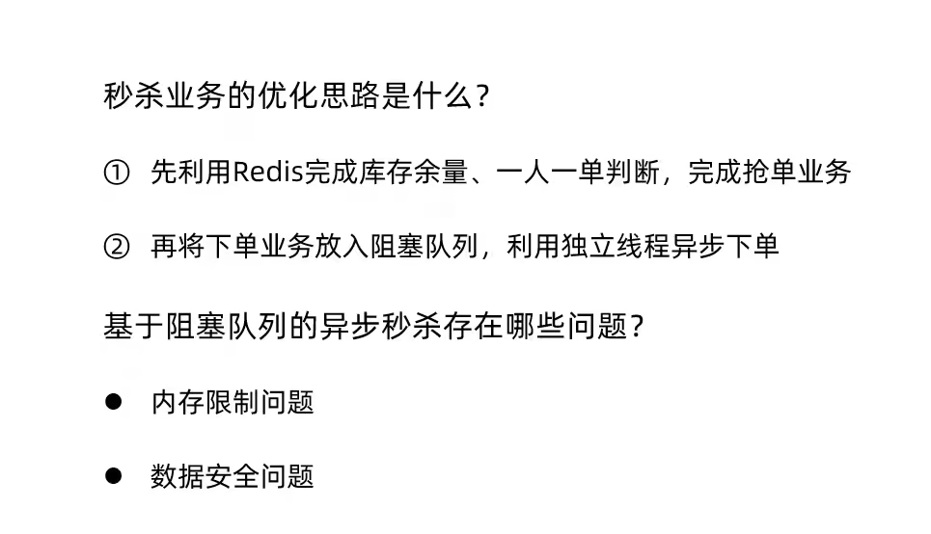

由于使用的是Redis内的阻塞队列实现，会占用JVM的内存还有安全问题，所以这里我们可以优化使用外部的队列（可以使用消息队列RocketMQ）

消息队列：Redis自带的消息队列（Stream）这样开发和维护成本低（小项目可以用），但是功能和性能不如消息中间件的消息队列

5.达人探店：
1.发布探店笔记功能
2.查看探店笔记
3.点赞功能：由于每个用户对一篇文章只能带点一次赞，所以这个要是实现消息的幂等性，如果直接在数据库进行判断那么对数据库压力大，所以我们使用Redis中的set集合来实现
4.点赞排行榜：由于要排序所以将带赞中的数据结构改为使用sortedSet（根据score排序）

6.好友关注：
1.关注和取关：
2.共同关注：利用set中的交集来实现
3.关注推送（Feed流）：
Feed流两种模式：Timeline（不做内容筛选）、智能排序（通过一些算法筛选用户不感兴趣的内容）
3种实现方案：拉模式（读取的时候才刷新、延迟高）、推模式（内存占用高）、推拉结合（读写结合）
用户少使用推模式、大V则使用推拉结合
推送消息时的分页问题：不能用传统的分页，要使用滚动分页查询（数据结构选择sortedSet）

7.附近商户：Redis中的GEO数据结构(add:添加经纬度)用于表示地理坐标
附近搜索功能：显示距离

8.用户签到
BitMap用于记录用户签到日期（由于数据量太大所以直接存数据库不现实）
签到统计（连续签到天数）：

UV（独立访客量）：一天内一个用户多次访问网站只记录一次
PV：用户访问一次那么就记录一次
由于数据量太大直接记录在数据库不现实，所以可以使用HyperLogLog

UV统计：使用HyperLogLog算法来进行统计

使用 MyBatis-Plus 分页插件实现商户、笔记、关注列表高效分页； 结合动态条件查询实现多条件筛选接口
实现原理：使用了 MyBatis-Plus 提供的 分页插件 PaginationInnerInterceptor，分页使用 MP 提供的 Page 对象 + page() 方法实现
动态条件查询使用 MP 的 QueryWrapper/LambdaQueryWrapper 拼接条件

由spring管理的类才能进行自动装配
自己创建的类通过构造函数创建

数据不支持持久化

项目优化
2026年3月22日
11:38

AI客服
2026年4月12日
17:15
1.修改配置和依赖，引入AI模块
这里并且要在ai的yaml文件里去配置一个System Prompt去约束agent

2.在service包下去添加ai客服的实体类：定义一个ai客户端并且让客户端去调用对应的LLM

3.编写对应的控制器

4.FAQ功能：常见问题解答，这样我们就可以不必什么问题都去询问AI导致消耗AI的性能，
所以我们将把FAQ数据保存到MySQL和向量数据库Qdrant中，如果不保存向量数据库中那么无法计算相似度（这里的相似度匹配可以自己设置）就无法匹配问题
功能实现：
面向管理员：实现对MySQL里的FAQ数据的增删改查（功能实现），并且要同步到向量数据库中
面向用户：先去向量数据库查找类似问题，没有再去询问ai

设计实体类时：我们还可以创建一个纪录次数的变量，看哪些问题常见，哪些不常见再进行优化
操作向量数据库使用了spring ai里的部分功能

5.过滤敏感词：
1.为了省事我们直接去giuhub上引入一个敏感词的依赖，里面就封装了一系列敏感词，这里的敏感词还包括一些邮箱、url的问题，防止出现一些安全问题如：注入工具，就是防止这些信息进入我们的数据库然后管理员不小心点击造成安全问题
2.但是我们根据自己的业务可能会有不同的敏感词或者在这里看来不是敏感词的词，所以我们可以手动添加黑白名单（在数据库创建两个表）

对于下面的功能我们创建一个FunctionCall的包，在包下面去写对应的功能函数（这里要让ai去调用），这里也就是生成工具然后给ai去调用

6.AI查询订单功能：
让AI能够调用我们编写的方法，在业务层编写好了业务后我们要在controller层调用方法的上面加上一个@description（）注解，里面写对方法的描述，ai会根据描述去选择掉不调用该方法

7.AI搜索商品功能：

8.对话记忆功能：引入spring AI 中的chatMemory依赖，后创建其对象
设置记忆ID、记忆的上下文长度

